Башкортостан Республикаһының  Шаран районы  муниципаль районының  Акбарыс ауыл Советы  ауыл биләмәһе башлығы  Акбарыс ауылы, Мәктәп урамы, 2  тел.(34769) 2-33-87 | 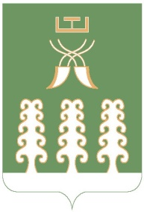 | Глава сельского поселения  Акбарисовский сельсовет  муниципального района  Шаранский район  Республики Башкортостан  с. Акбарисово, ул. Школьная, 2  тел.(34769) 2-33-87

БОЙОРОҠ РАСПОРЯЖЕНИЕ

25 май 2020 й. № 21 25 мая 2020 г.

О запрете купания.

1.На территории сельского поселения мест массового отдыха людей на водных объектах не предусмотрено, в связи с чем, купание на имеющихся прудах запрещается.

2.Контроль за исполнением данного распоряжения оставляю за собой.

Глава сельского поселения
Акбарисовский сельсовет Р.Г.Ягудин

